Антонова И.А.
(с. Колывань Курьинского района Алтайского края
Муниципальное казённое общеобразовательное учреждение «Колыванская средняя общеобразовательная школа» )
Исследовательская работа по математике в 5классе
Уже 5 лет учащиеся нашей школы с увлечением занимаются исследовательской работой, основным направлением которой является использование принципа золотой пропорции в окружающей нас действительности. Задачи работы исследования в 2012-2013 году: познакомиться с исторической справкой о «золотом сечении»; научиться строить «золотое сечение» с помощью циркуля и линейки; выяснить присутствие «золотой пропорции» в анатомии человека; экспериментально выявить присутствие «золотой спирали» в фотографиях представляющих собой совершенную эстетическую форму; экспериментально выявить влияние «золотой пропорции» на человека.
Кости человека выдержаны в пропорции, близкой к золотому сечению. И чем ближе пропорции к формуле золотого сечения, тем более идеальным выглядит внешность человека. Точное наличие золотой пропорции в лице человека и есть идеал красоты для человеческого взора.
Ученики 5 класса провели эксперимент по наличию золотой пропорции в лицах одноклассников.
Критерии:
- Расстояние от кончика подбородка до кончика верхней губы и от кончика верхней губы до ноздрей равно.
- Расстояние от кончика подбородка до верхней линии бровей и от верхней линии бровей до макушки равно.
- Высота лица / ширина лица.
- Длина носа/центральная точка соединения губ до основания носа.
- Высота лица / расстояние от кончика подбородка до бровей.
- Ширина рта / ширина носа.
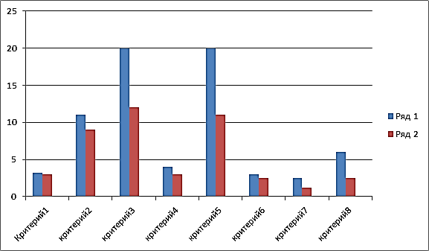
- Ширина носа / расстояние между ноздрями.
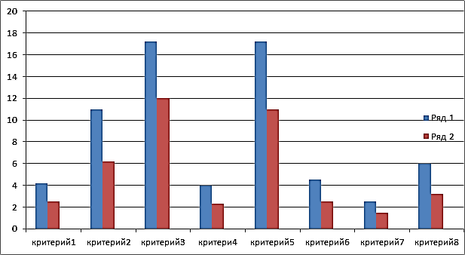
- Расстояние между зрачками / расстояние между бровями.
Диаграмма1. Пропорции лица Диаграмма2. Пропорции лица Шишовой Халиманова Владислава Александры

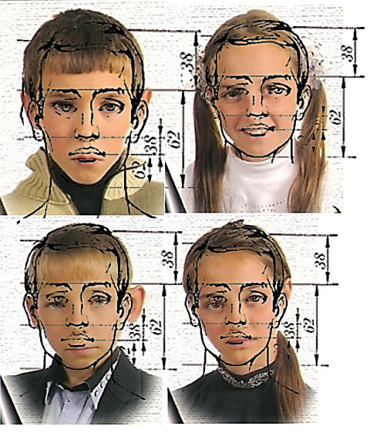
Диаграмма 3. Сравнения полученных результатов с золотой пропорцией

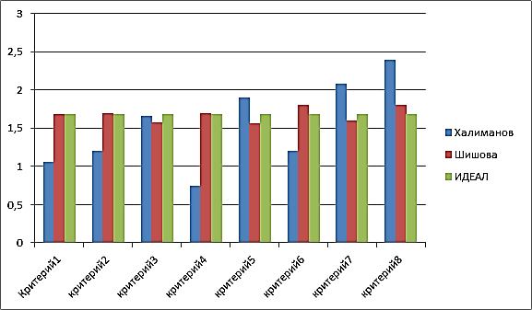
Фото 1. Пропорции в лицах детей

«Золотая спираль» в фотографиях, представляющих собой совершенную эстетическую форму
Мы изучили «золотой прямоугольник», который также обладает многими удивительными свойствами. Отрезав от золотого прямоугольника квадрат, сторона которого равна меньшей стороне прямоугольника, мы снова получим «золотой прямоугольник» меньших размеров. Этот процесс можно продолжать до бесконечности. Продолжая отрезать квадраты, мы будем получать все меньшие и меньшие «золотые прямоугольники».
Причем располагаться они будут по логарифмической спирали, имеющей важное значение в математических моделях природных объектов (например, раковинах улиток). Полюс спирали лежит на пересечении диагоналей начального прямоугольника и первого отрезаемого вертикального. Причем, диагонали всех последующих уменьшающихся «золотых прямоугольников» лежат на этих диагоналях.
Мы провели исследование, используя фотографии, на которых присутствует гармония отношения между животными и людьми. Выяснилось, что на многих из них можно четко обнаружить присутствие «золотой спирали».

Рис.2 Золотой прямоугольник

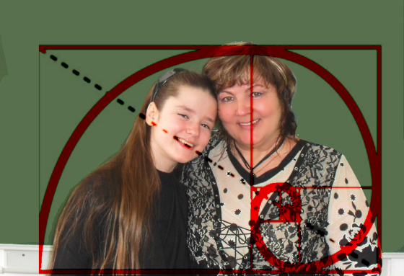
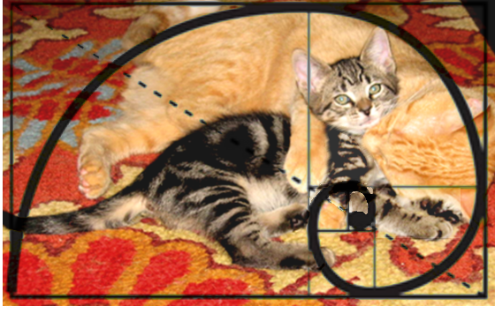
Фото 2. Кошка с котенком Фото3. Автор исследовательской работы со своей мамой
«Золотое сечение» как символ или как аналогия Духа в материальности

«Золотая пропорция» может быть использована как метафора для наших человеческих условий, которая поможет нам глубже заглянуть в природу духовности. Мысли, эмоции и желания физического существа иногда очень сильно приближаются к идеалу.
Мы провели эксперимент: Один человек встает посреди трех людей, вытянувших руки прямо, так чтобы образовался треугольник. Каждый из этих людей своими раскинутыми руками создает одну из сторон треугольника, горизонтально расположенного вокруг центрального человека.
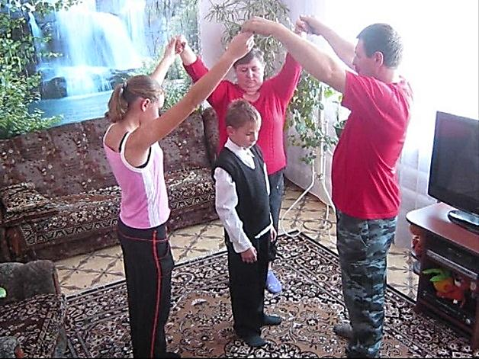
Тот, кто в центре закрывает глаза. Тело расслаблено, дыхание ровное. Кто снаружи держат руки поднятыми приблизительно 5 минут и проецируют на того, кто в центре, так много любви, как только могут. Человек, стоящий в центре, начинает качаться, кружиться или двигаться вперед и назад, так как он уже настроен с ритмичным движением «золотой спирали» или резонирует с ней.
Нами снят видеофильм, где отчетливо видно движение человека по спирали, стоящего в центре пирамиды.
По окончанию эксперимента каждый из участников испытал чувство счастья.

Фото 5. Эксперимент с «золотой пирамидой»

